**Programmeren in JAVA 2**

# Oefening 9 : E12 reeksen

Contents

Oefening 8 : Woordspel 1

Beschrijving opdracht 1

Screenshots + Werking 2

Nabeschouwing 5

## Beschrijving opdracht

Een simpel programma om de juiste E12 reeks waarde te berekenen van een ingegeven waarde

## Screenshots + Werking

1. Bij het opstarten verschijnt dit scherm :

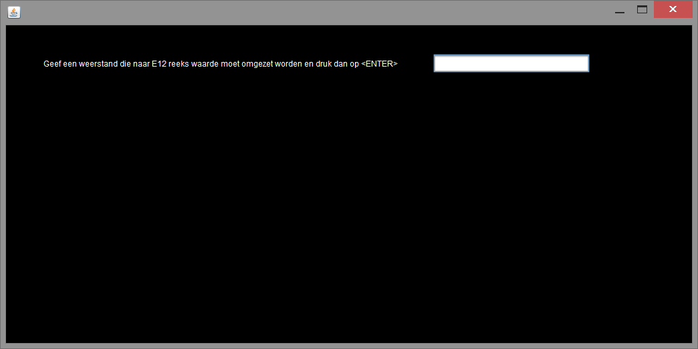

1. Na ingeven van krijgt men een juist waarde

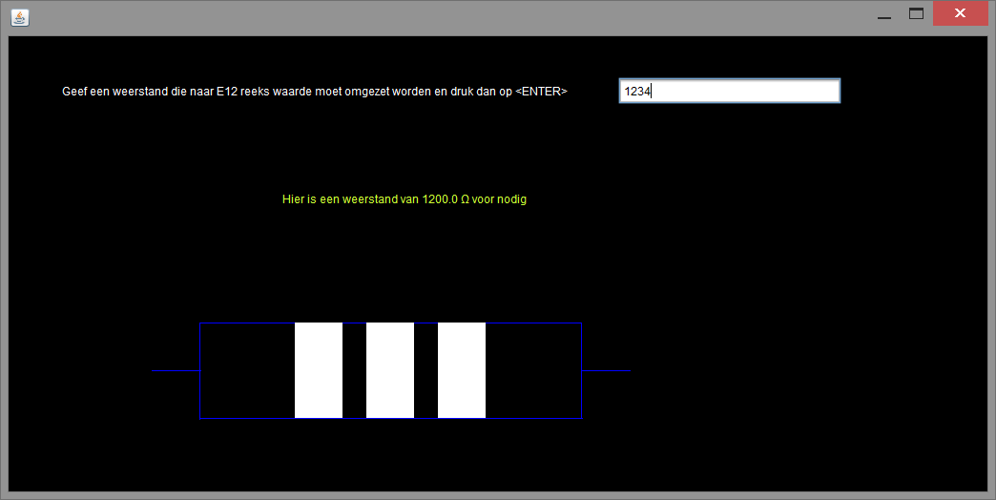

## Nabeschouwing

De berekening lukt goed. Alleen voor de kleurencode ben ik niet klaar geraakt. Ik had net wel een geode method gevonden om de WeerstandWaarde als string op te breken met substring()